PROGRAM ZDRAVJE V VRTCU
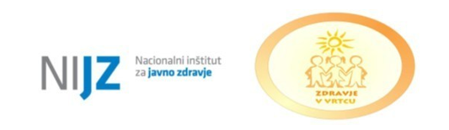

Program Zdravje v vrtcu poteka v okviru Nacionalnega inštituta za javno zdravje v sodelovanju s slovenskimi vrtci, z namenom promoviranja zdravja. (http://www.nijz.si/zdravje-v-vrtcu )
V predšolskem obdobju si otroci pridobijo izkušnje, stališča in vzorce vedenje, ki jih večinoma obdržijo vse življenje. Želimo, da se vrtec oblikuje in predstavi kot zdravo in varno okolje, ki vpliva na zdravje celotne populacije. Del tega okolja smo tudi mi, saj si kot vrtec prizadevamo, da oblikujemo zdravo in varno okolje, ki pozitivno vpliva na počutje in zdravje otrok, strokovnih delavcev in staršev.
V našem vrtcu smo v ta projekt vključeni že četrto leto. V posameznih skupinah smo v letošnjem šolskem letu izvajali različne dejavnosti, v okviru katerih otroke vzgajamo v duhu zdravega načina življenja. Zavedamo se, da vzgoja v zgodnjem obdobju in zgled odraslih, tako vzgojiteljev kot staršev, izjemno vplivata na razvoj otrokovega zdravega načina življenja.
Letošnja rdeča nit projekta Zdravje v vrtcu je bila »Prihodnost je moja.«
Strokovni delavci smo se udeležili jesenskega in spomladanskega izobraževanja, ki je potekalo preko spleta. Na teh izobraževanjih smo dobili veliko novih idej za nadaljnje delo.
V projektu je sodelovalo 8 skupin:
- Mucki
- Čebelice
- Lisičke
- Zajčki
- Metuljčki
- Pikapolonice
- Ježki
- Račke

Zapisala: Andreja Koren, koordinatorica projekta Zdravje v vrtcu

